Министерство образования Республики Беларусь

Учреждение образования

БЕЛОРУССКИЙ ГОСУДАРСТВЕННЫЙ УНИВЕРСИТЕТ

ИНФОРМАТИКИ И РАДИОЭЛЕКТРОНИКИ

Факультет компьютерных систем и сетей

Кафедра программного обеспечения информационных технологий

Дисциплина: Основы ERP-систем (ОERPС)

ОТЧЁТ

по лабораторной работе №4

на тему

Документирование управленческого бизнес-процесса

Выполнил: В.М. Кабраль

гр. 951007

Проверила: Н.С. Петюкевич

Минск 2023

**СОДЕРЖАНИЕ**

1 Теоретические сведения 3

1.1 Описание бизнес-процессов 3

1.2 EPC-диаграммы 3

2 Разработка бизнес-процесса 5

3 Заключение 17

# **1 ТЕОРЕТИЧЕСКИЕ СВЕДЕНИЯ**

## **Описание бизнес-процессов**

Бизнес-процесс представляет собой преобразование входных данных в выходные. Другими словами, бизнес-процесс – это движение финансовых, материальных и информационных потоков. Особый вид бизнес-процессов – это проекты, т.е. бизнес-процессы развития. Проектом является единичный уникальный процесс, который направлен на осуществление изменений.

Чтобы управлять бизнес-процессами, разрабатываются соответствующие модели. К основным этапам разработки моделей бизнес-процессов относятся:

* Выделение бизнес-процессов: определение видов деятельности, определение начальных и конечных точек процесса, разделение процессов на виды (основные процессы, обеспечивающие, управленческие и развивающие), определение взаимосвязи начальной и конечной точек процессов.
* Присвоение рангов бизнес-процесса для оценки по таким признакам, как: важность, проблемность, возможность внесения изменений.
* Описание бизнес-процессов, проводимое горизонтально и вертикально: определяются цели описания бизнес-процесса, описывается окружение бизнес-процесса, функциональная структура, потоки бизнес-процессов, строится диаграмма потоков, диаграмма алгоритмов, организационная структура бизнес-процессов.

Чтобы правильно описать бизнес-процесс, необходимо определить стандарт описания. Самыми распространёнными методологиями описания являются: DFD, IDEF0, IDEF3, SADT, EPC, ORACLE, BAAN, ARIS. Большинство методологий встроены в программные продукты.

## **1.2 EPC-диаграммы**

## 

EPC-метод был разработан Августом-Вильгельмом Шеером (August-Wilhelm Scheer) в рамках работ над созданием методологии ARIS (Architecture of Integrated Information Systems – Архитектура интегрированных информационных систем) в начале 1990-х годов.

Событийная цепочка процессов (EPC, event-driven process chain) – тип диаграмм, используемых для моделирования, анализа и реорганизации бизнес-процессов (функционального моделирования). В то же время EPC-диаграммы могут использоваться для моделирования поведения отдельных частей системы при реализации функций и служить заменой традиционных блок-схем (поведенческого моделирования).

Диаграмма процесса (функции) в нотации EPC представляет собой упорядоченную комбинацию событий и функций. Для каждой функции могут быть определены начальные и конечные события, участники, исполнители, материальные и информационные потоки, сопровождающие её, а также проведена декомпозиция на более низкие уровни.

Как и в случае с DFD, методология EPC «разрослась» интерпретациями, поддерживающими различные нотации (синтаксис и семантику элементов). К этому «приложили руку» как сам автор методологии, так и производители ПО, в котором реализована возможность моделирования бизнес-процессов посредством EPC (ARIS, Microsoft Visio, Business Studio, Bflow). По аналогии с блок-схемами, символы (элементы) графической нотации можно сгруппировать по назначению. В следующей таблице приведены символы EPC и их альтернативные изображения, наиболее часто встречающиеся в литературе и ПО.

# **2 РАЗРАБОТКА БИЗНЕС-ПРОЦЕССА**

На рисунке 2.1 представлена диаграмма бизнес-процесса «Расчёт потребности в готовой продукции» .

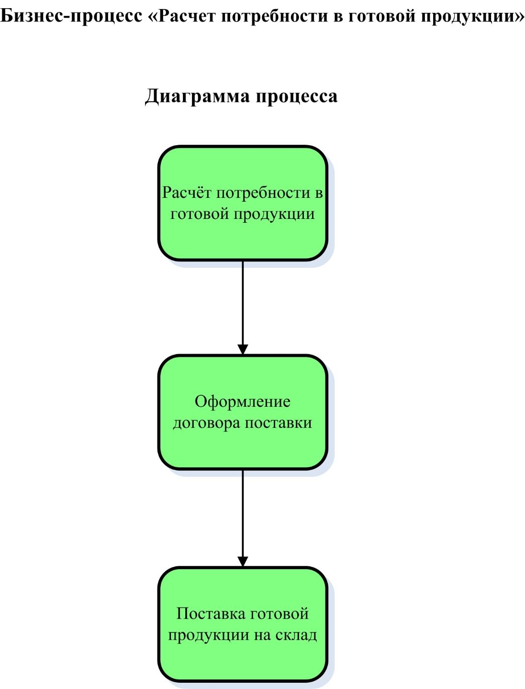

Рисунок 2.1 – Диаграмма процесса

Далее представлена диаграмма подпроцессов бизнес-процесса «Расчёт потребности в готовой продукции».

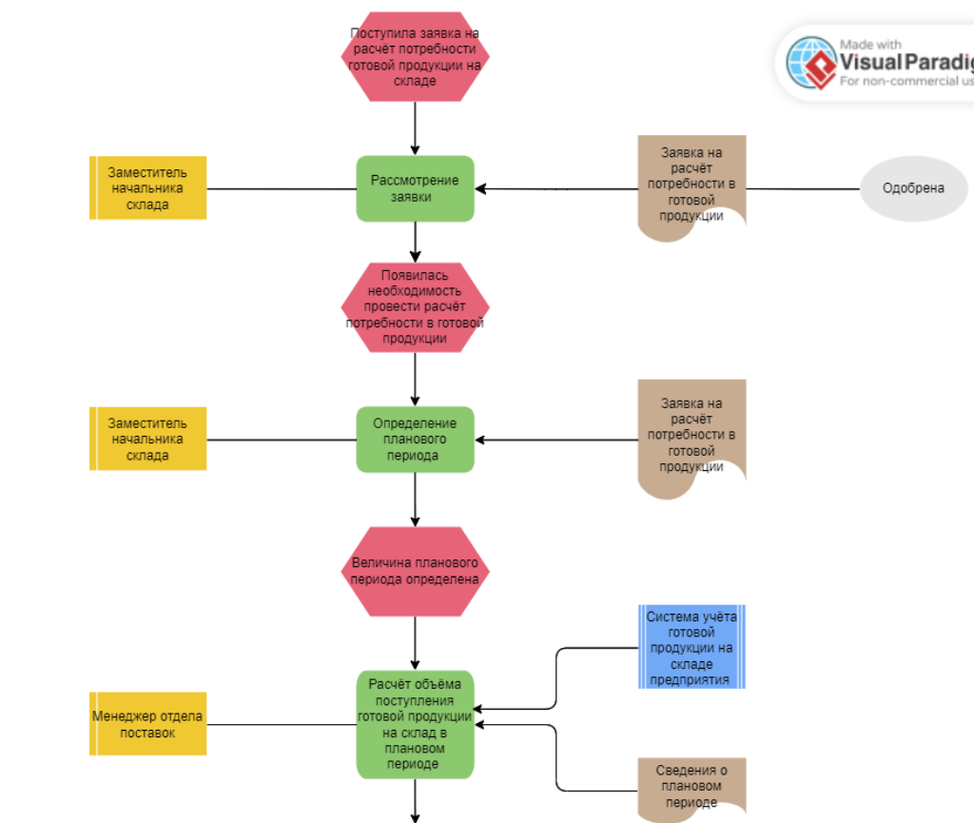

Рисунок 2.2 – Диаграмма подпроцессов

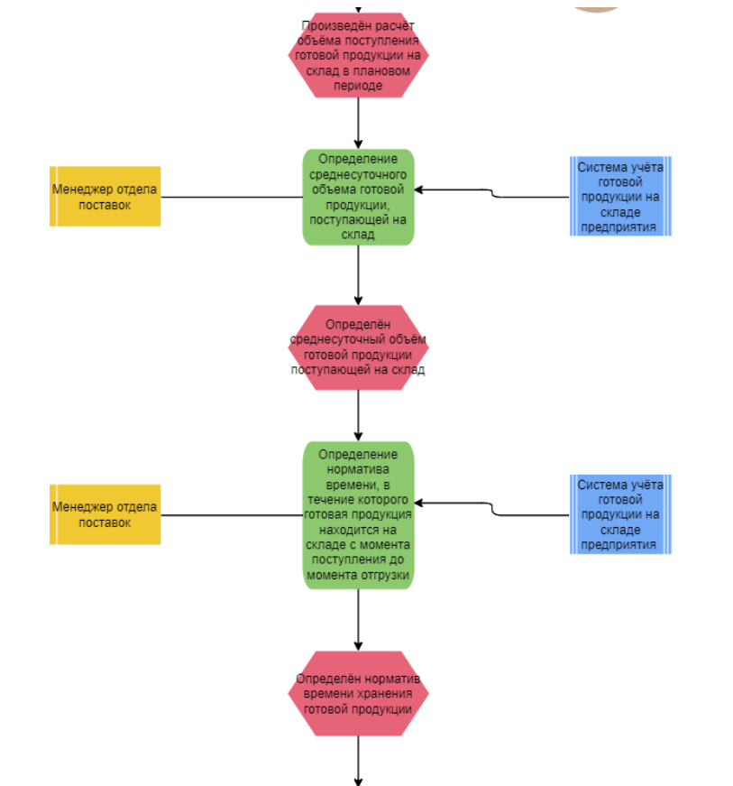

Рисунок 2.3 – Продолжение диаграммы подпроцессов

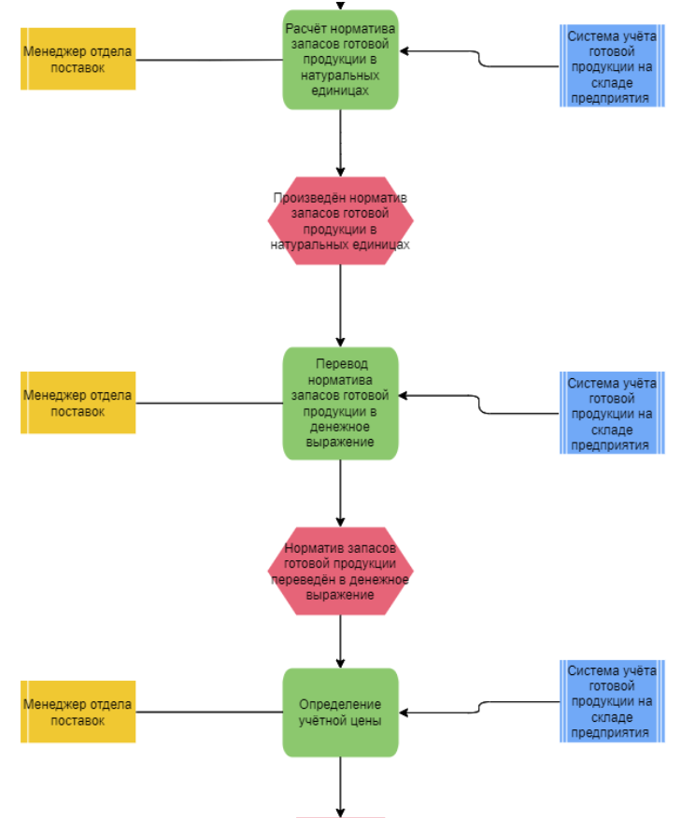

Рисунок 2.4 – Продолжение диаграммы подпроцессов

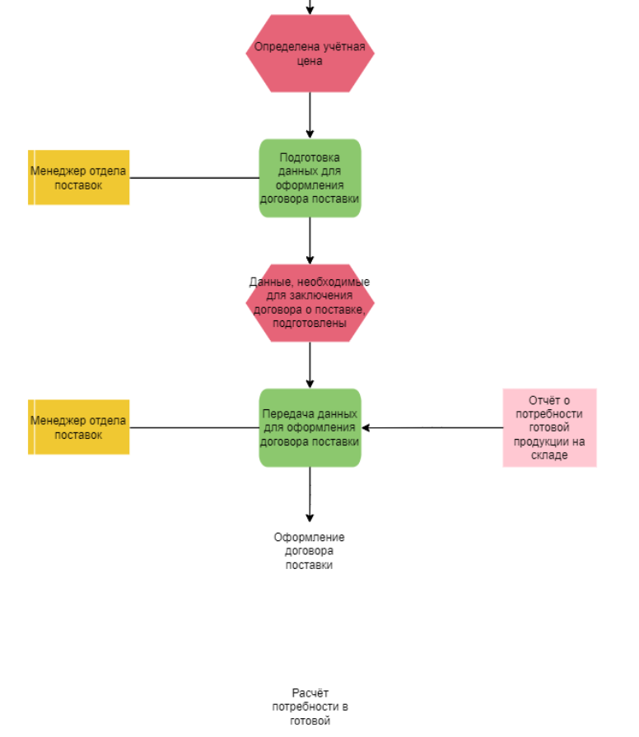

Рисунок 2.5 – Продолжение диаграммы подпроцессов

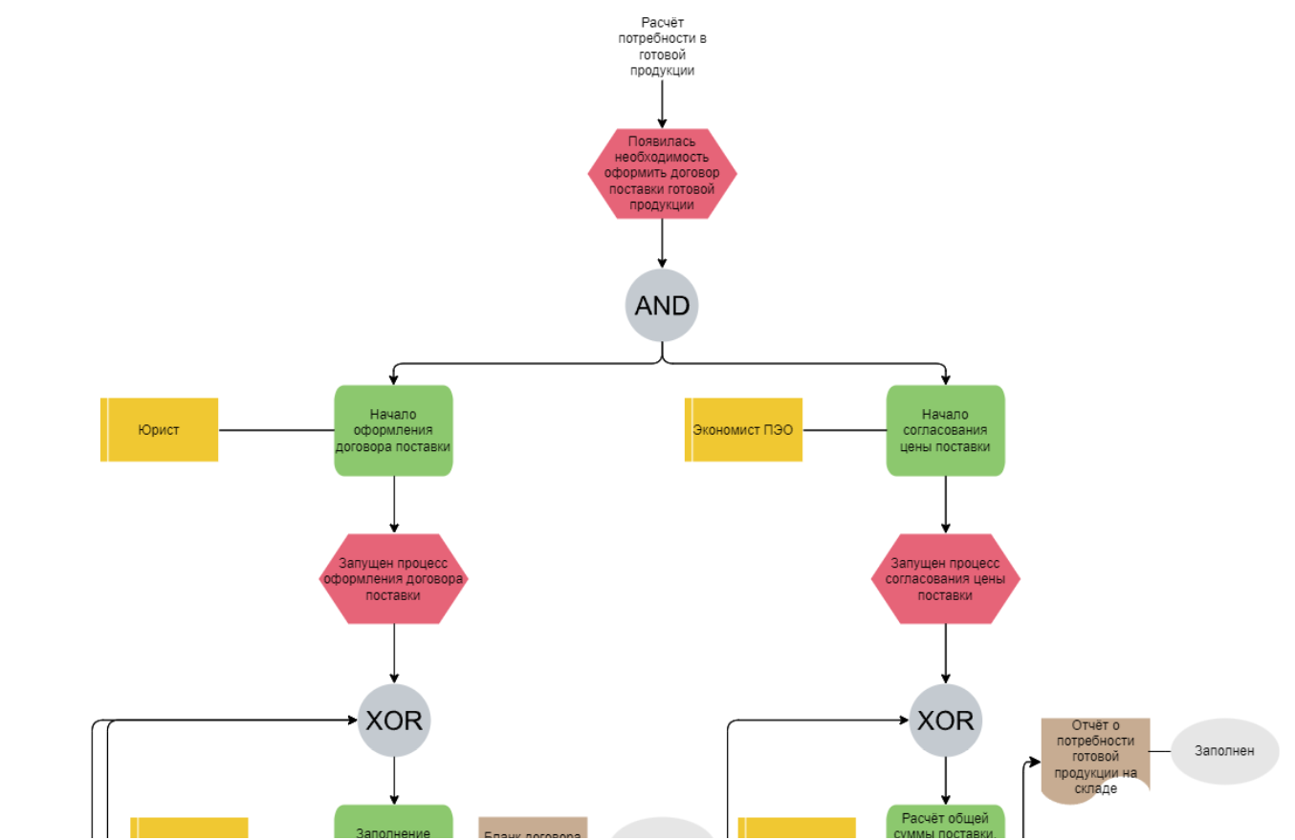

Рисунок 2.6 – Продолжение диаграммы подпроцессов

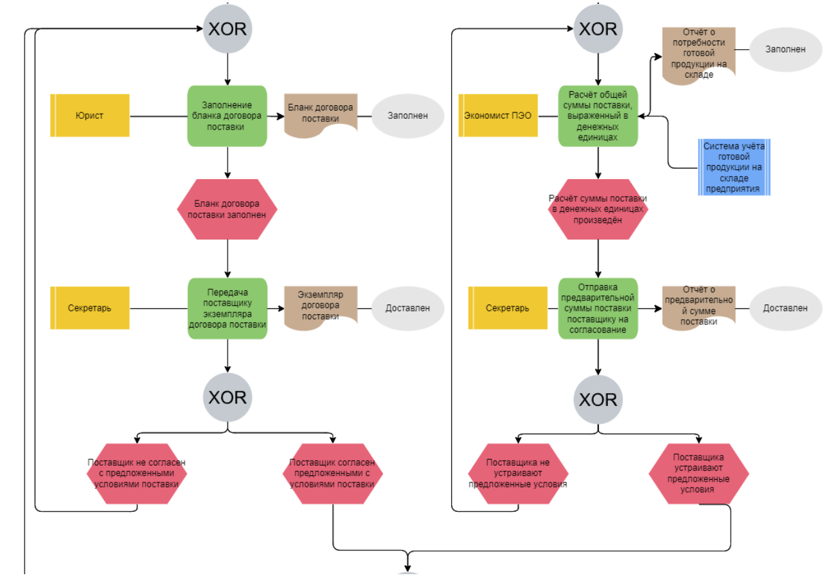

Рисунок 2.7 – Продолжение диаграммы подпроцессов

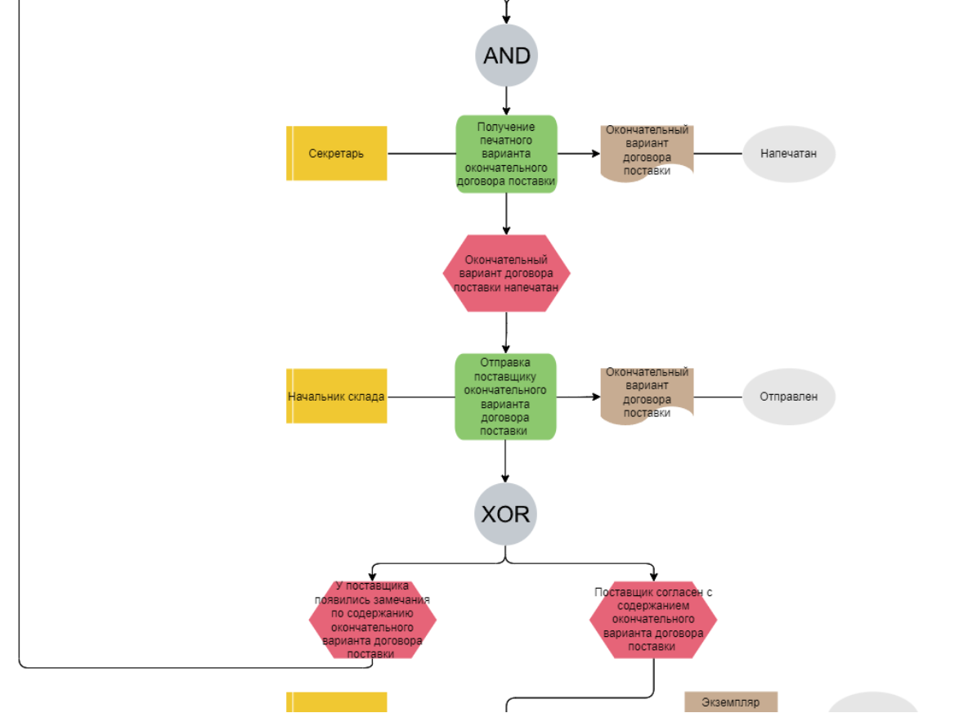

Рисунок 2.8 – Продолжение диаграммы подпроцессов

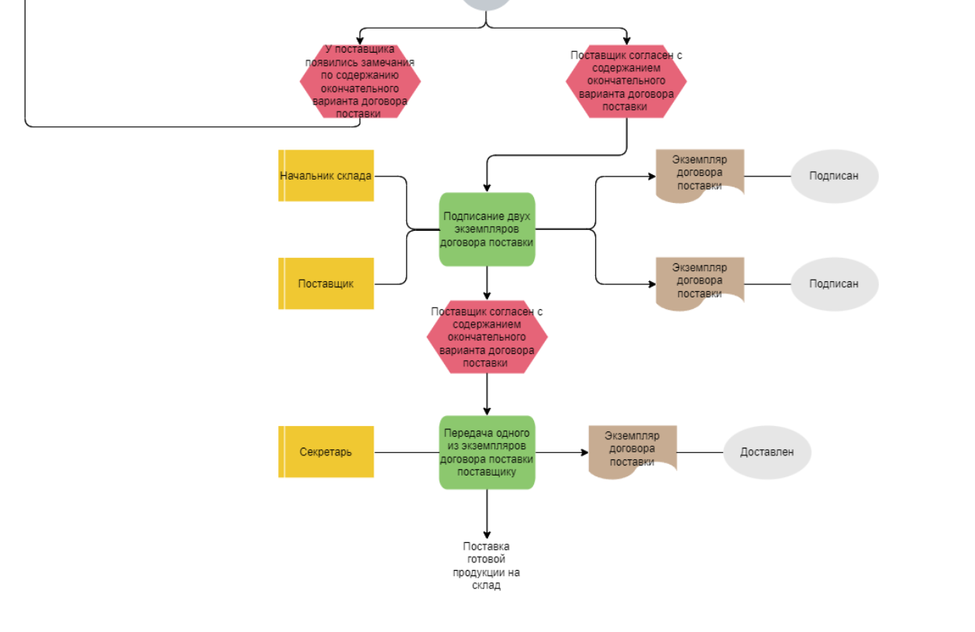

Рисунок 2.9 – Продолжение диаграммы подпроцессов

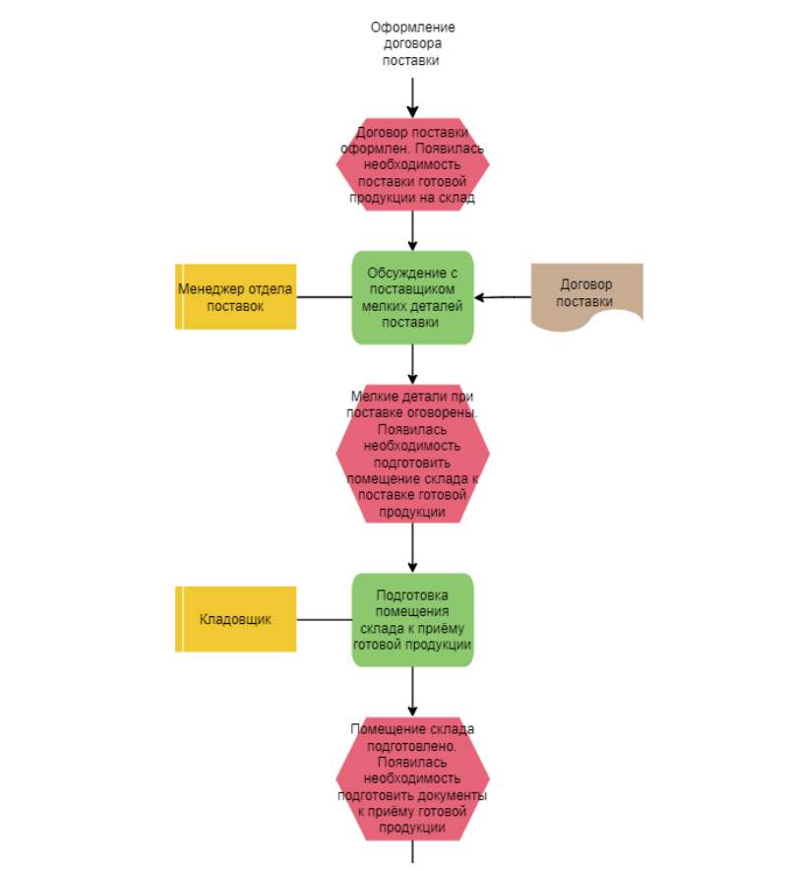

Рисунок 2.10 – Продолжение диаграммы подпроцессов

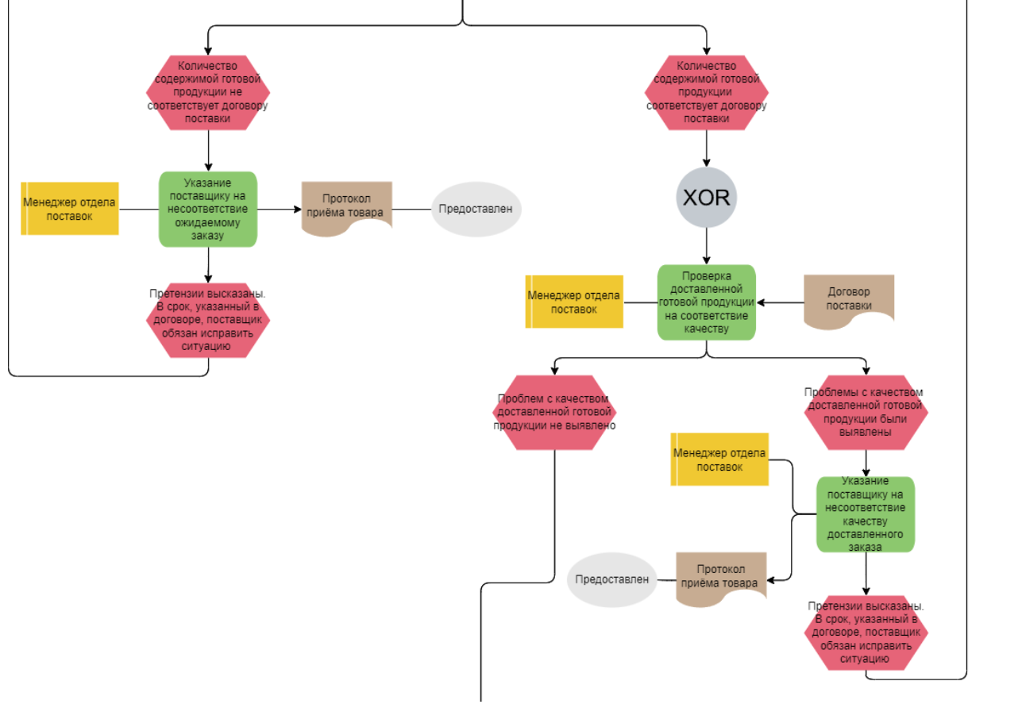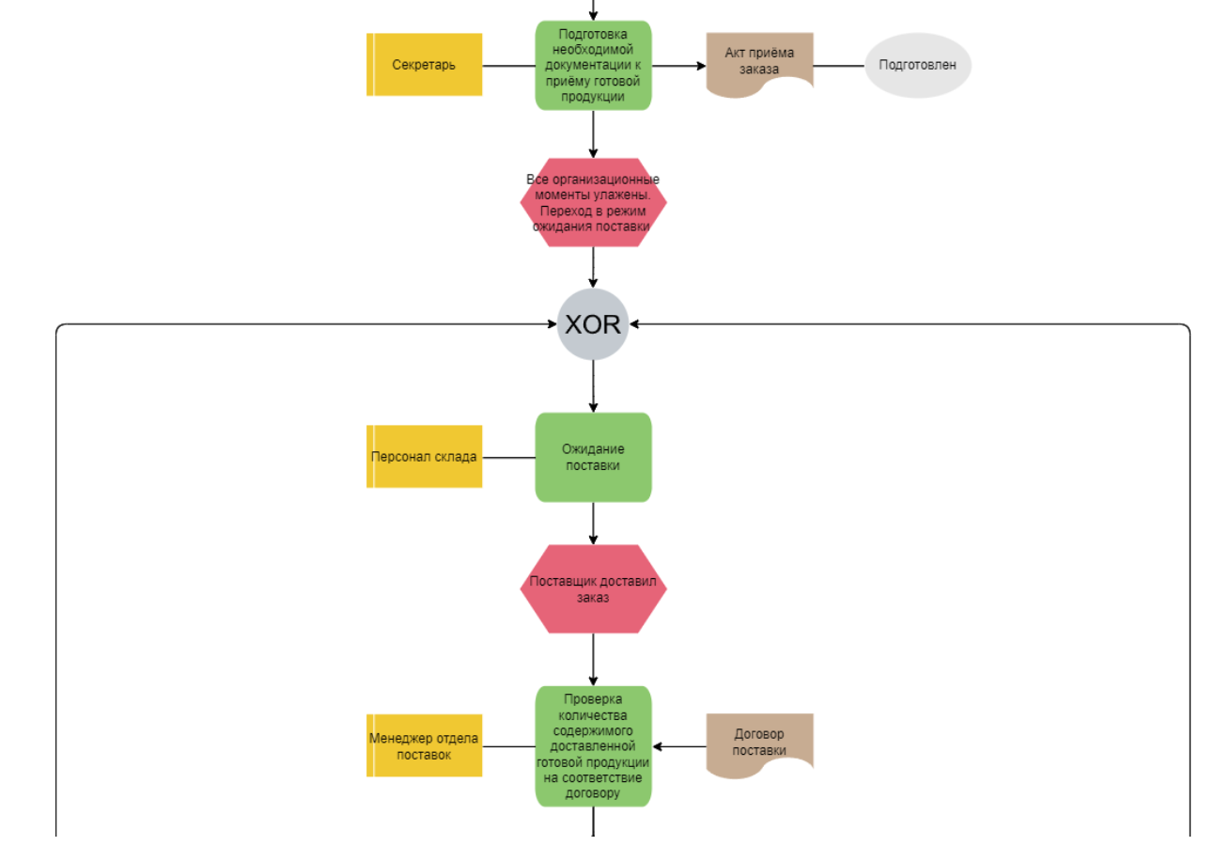

Рисунок 2.11 – Продолжение диаграммы подпроцессов

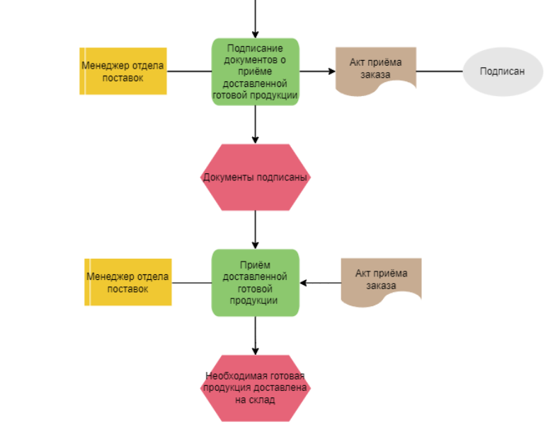

Рисунок 2.12 – Продолжение диаграммы подпроцессов

# **3 ЗАКЛЮЧЕНИЕ**

В результате выполнения данной лабораторной работы был произведён анализ признаков бизнес-процессов, способов их представления, а также был получен навык проектирования бизнес-процессов посредством EPC-диаграмм. Также результатом данной лабораторной работы является спроектированный бизнес-процесс «Расчёт потребности в готовой продукции».